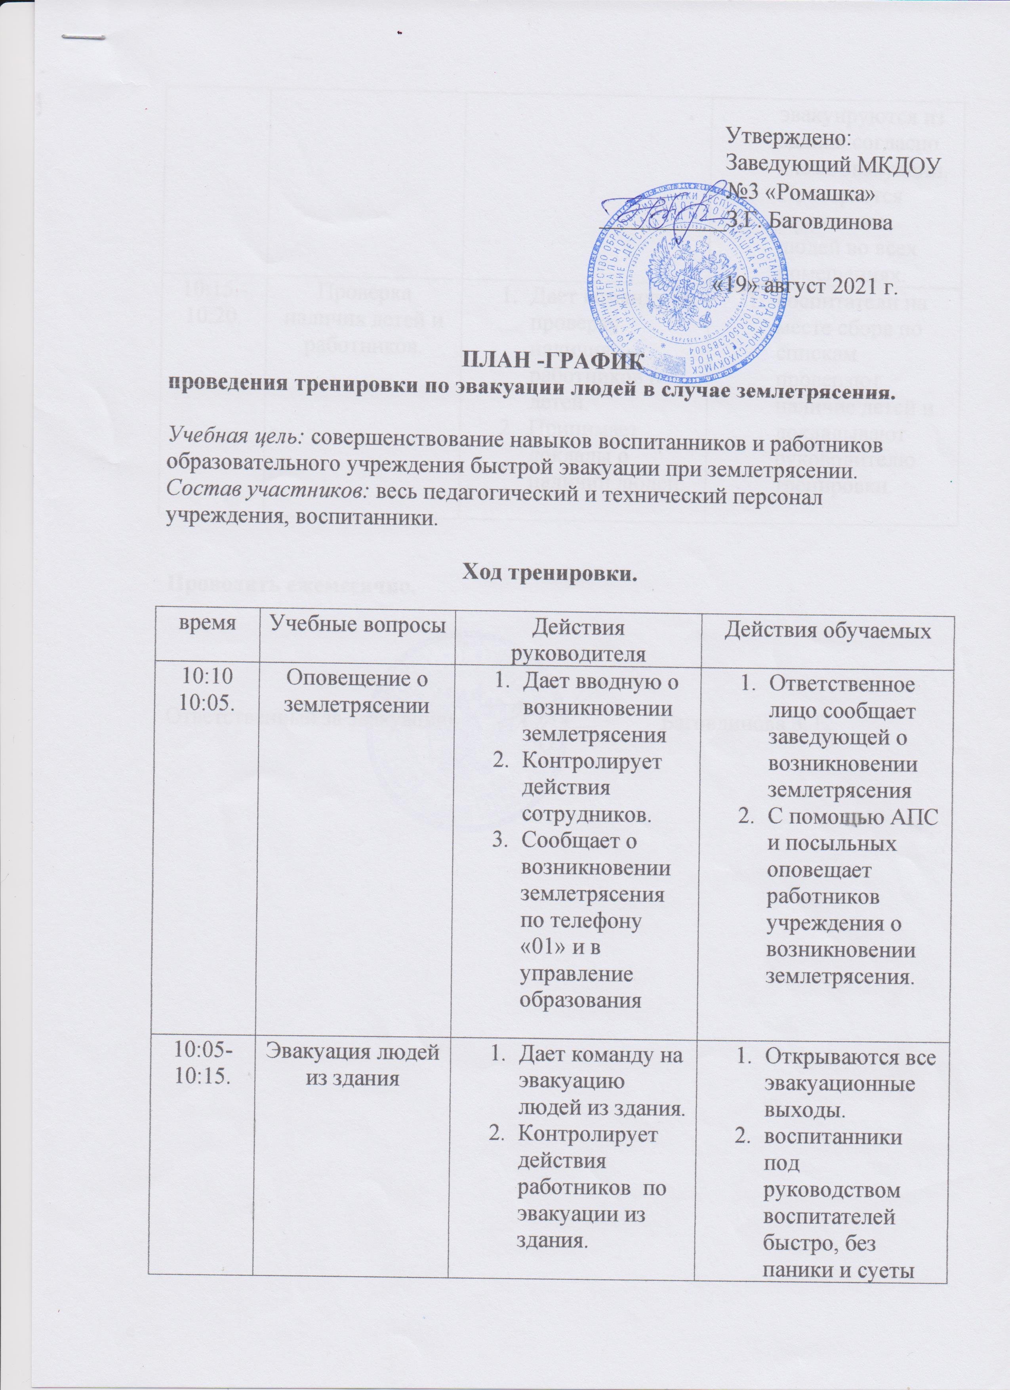
Утверждено:
Заведующий МКДОУ
№3 «Ромашка»
___________З.Г. Баговдинова

«19» август 2021 г.

ПЛАН -ГРАФИК
проведения тренировки по эвакуации людей в случае землетрясения.

Учебная цель: совершенствование навыков воспитанников и работников образовательного учреждения быстрой эвакуации при землетрясении.
Состав участников: весь педагогический и технический персонал учреждения, воспитанники.

Ход тренировки.

время | Учебные вопросы | Действия руководителя | Действия обучаемых
10:10  10:05. | Оповещение о землетрясении | - Дает вводную о возникновении землетрясения  - Контролирует действия сотрудников.  - Сообщает о возникновении землетрясения по телефону «01» и в управление образования | - Ответственное лицо сообщает заведующей о возникновении землетрясения  - С помощью АПС и посыльных оповещает работников учреждения о возникновении землетрясения.
10:05-10:15. | Эвакуация людей из здания | - Дает команду на эвакуацию людей из здания.  - Контролирует действия работников по эвакуации из здания. | - Открываются все эвакуационные выходы.  - воспитанники под руководством воспитателей быстро, без паники и суеты эвакуируются из здания согласно схеме эвакуации.  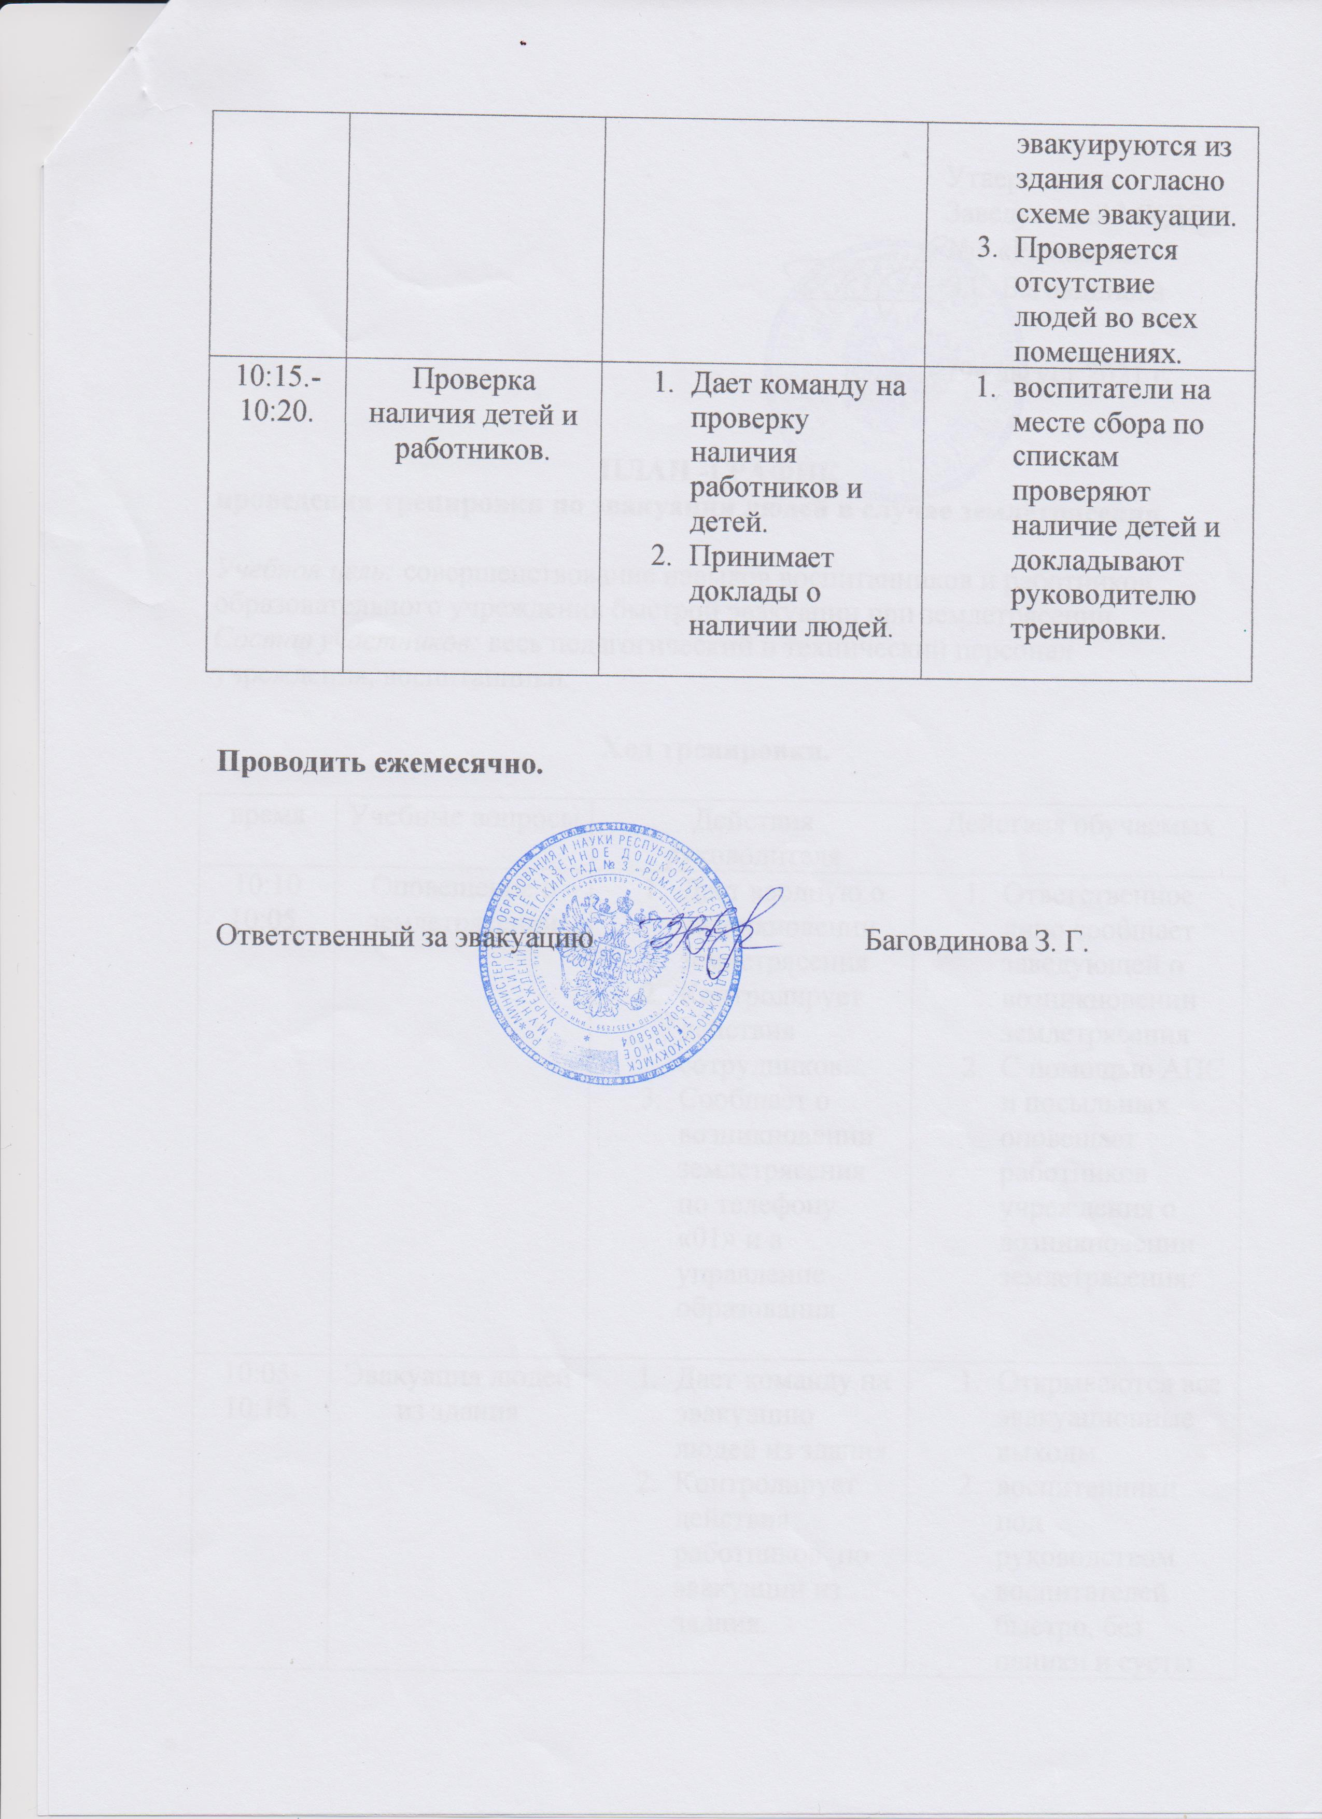  - Проверяется отсутствие людей во всех помещениях.
10:15.-10:20. | Проверка наличия детей и работников. | - Дает команду на проверку наличия работников и детей.  - Принимает доклады о наличии людей. | - воспитатели на месте сбора по спискам проверяют наличие детей и докладывают руководителю тренировки.

Проводить ежемесяч но.

Ответственный за эвакуацию Баговдинова З. Г.

